KATA PENGANTAR
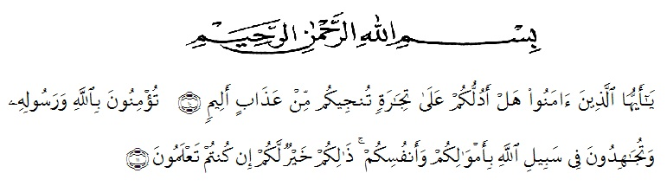
Artinya : “ Hai orang-orang yang beriman, sukakah kamu aku tunjukkan suatu perniagaan yang dapat menyelamatkan kamu dari azab yang pedih ? (Yaitu) kamu beriman kepada Allah dan Rasul-Nya dan berjihad di jalan Allah dengan harta dan jiwamu. Itulah yang lebih baik bagimu jika kamu mengetahui. (As-Shaff Ayat 10-11)”. Segala puji syukur penulis ucapkan kepada Allah SWT, atas rahmat, karunia-Nya serta hidayah-Nya yang telah memberi pengetahuan, kekuatan dan kesabaran sehingga penulis dapat menyelesaikan penelitian dan penyusunan bahan seminar hasil penelitian dengan Judul “UJI AKTIVITAS ANTIBAKTERI EKSTRAK ETANOL DAUN SEDINGIN (Kalanchoe pinnata (Lam) Pers) TERHADAP BAKTERI Staphylococcus aureus dan Salmonella typhimurium” sebagai syarat memperoleh gelar Sarjana Farmasi pada Fakultas Farmasi Universitas Muslim Nusantara Al-Washliyah Medan.
Shalawat dan salam penulis hantarkan kepada junjungan Nabi Muhammad SAW beserta keluarga dan para sahabat beliau.
Pada kesempatan ini penulis juga mengucapkan terima kasih yang sebesar-besarnya kepada :
- Pertama sekali kepada kedua orang paling berjasa dalam hidup saya, Ibunda Asmidar, S.Pd dan Ayahanda Alm. Sulaiman yahya. Terimakasih atas kepercayaan yang telah diberikan atas izin merantau dari kalian, serta pengorbanan, cinta, do’a, motivasi, semangat dan nasihat yang sering dilontarkan tiada hentinya diberikan kepada anaknya. Dan juga tanpa lelah mendukung segala keputusan dan pilihan dalam hidup saya, semoga Allah SWT selalu menjaga kalian dalam kebaikan dan kemudahan aamiiin.
- Kepada cinta kasih ketiga saudara-saudari saya, Abang Mandar Ikhsan, Samsul Nardy, S.P. dan Adik Jumaidar Sulistia. Terimakasih atas segala do,a, usaha, motivasi yang telah diberikan kepada saya
- Bapak Dr. KRT. Hardi Mulyono K, Surbakti. Selaku Rektor Universitas Muslim Nusantara Al Washliyah Medan.
- Ibu apt. Minda Sari Lubis, S. Farm., M. Si. Selaku Dekan Fakultas Farmasi Universitas Muslim Nusantara Al Washliyah Medan.
- Ibu apt. Rafita Yuniarti, S.Si., M. Kes. Sebagai Wakil Dekan I Fakultas Farmasi Universitas Muslim Nusantara Al Washliyah Medan.
- Bapak apt. Muhammad Amin, S.Farm., M.Farm. Sebagai Ketua Program Studi Farmasi Universitas Muslim Nusantara Al Washliyah Medan.
- Ibu Anny Sartika Daulay, S.Si., M.Si. Sebagai Kepala Laboratorium Farmasi Terpadu Universitas Muslim Nusantara Al Washliyah Medan beserta laboran yang telah memberikan izin kepada penulis untuk menggunakan fasilitas laboratorium.
- Ibu apt. Dra. D. Elysa Putri Mambang, M.Si. selaku Pembimbing yang telah memberikan pengarahan, bimbingan dan bantuan dengan kesabaran untuk semua kesalahan dalam perbaikan selama penulisan skripsi ini mejadi lebih baik.

